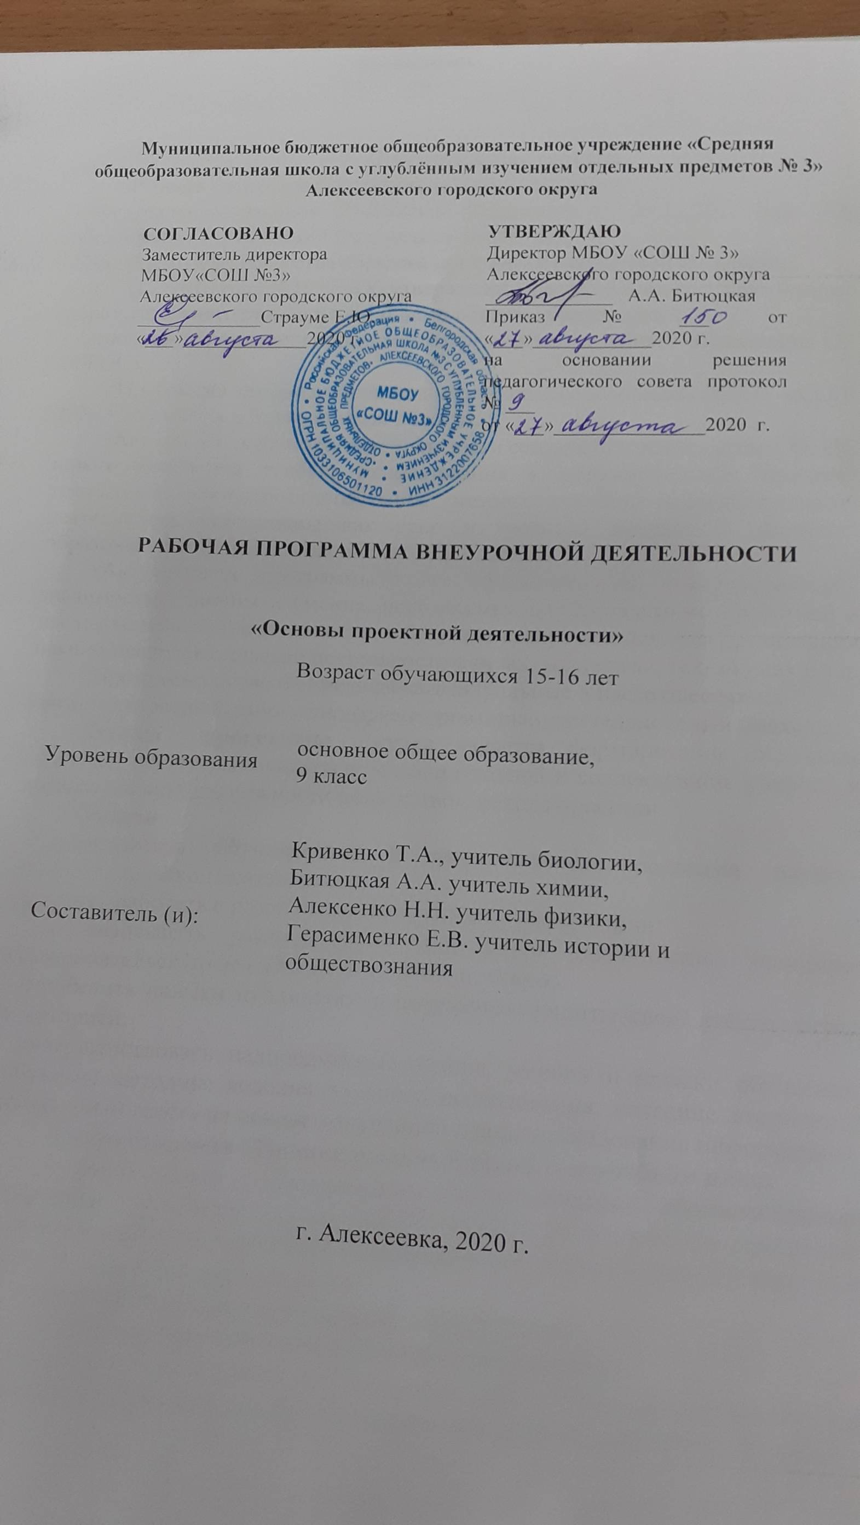

Пояснительная записка
Рабочая программа разработана в соответствии с:
- Федеральным законом Российской Федерации от 29.12.2012 года «Об образовании в Российской Федерации» № 273-ФЗ;
- Приказами Министерства образования и науки Российской Федерации:
- от 17.12. 2010 года №1897 «Об утверждении федерального государственного образовательного стандарта основного общего образования»;
- Основной образовательной программой основного общего образования ОУ (ФГОС).
Программа предназначена для обучающихся 9 классов МБОУ «СОШ №3» г. Алексеевки Белгородской области.
Актуальность проектной деятельности сегодня осознается всеми. ФГОС нового поколения требует использования в образовательном процессе технологий деятельностного типа, методы проектно-исследовательской деятельности определены как одно из условий реализации основной образовательной программы общего образования.
Актуальность программы также обусловлена ее методологической значимостью. Знания и умения, необходимые для организации проектной и исследовательской деятельности, в будущем станут основой для организации научно-исследовательской деятельности в вузах, колледжах, техникумах и т.д.
Программа позволяет реализовать актуальные в настоящее время компетентностный, личностно-ориентированный, деятельностный подходы.
Целью программы курса является формирование основных компетентностей школьников в индивидуальной и коллективной учебной и познавательной деятельности посредством метода проектов.
Задачи:
- познакомить обучающихся с теоретическими основами научно-исследовательской деятельности;
- научить работать с различными источниками информации;
- организовывать разнообразную творческую, общественно значимую исследовательскую деятельность десятиклассников;
- отработать навыки публичного выступления, защиты своей работы перед аудиторией;
- совершенствовать надпредметные знания, умения и навыки обучаемых (обучение методике ведения научного исследования; создание вторичного (авторского) текста на основе полученной в ходе исследования информации).
Место предмета «Индивидуальный проект» в учебном плане
В соответствии с федеральным государственным образовательным стандартом и учебным планом МБОУ «СОШ № 3» рабочая программа рассчитана на 34 часа преподавания внеурочной деятельности в 9 классах в объеме 1 час в неделю (34 недели).
Сроки реализации программы – 1 год, 9 класс.
Формы организации образовательного процесса.
Основная форма обучения является урок. Это обстоятельство не исключает, а предполагает другие формы организации обучения. Все уроки можно разделить на три группы: урок ознакомления, урок закрепления и урок проверки знаний, умений и навыков.
Виды и формы и методы контроля
Формой оценки достижения результатов освоения программы является выполнение проекта и презентация проектного продукта.
Формы контроля: индивидуальный контроль.
Методы: устныйопрос, самостоятельная, практическая работы, тестирование, оформление паспорта проекта защита проекта

Планируемые результаты освоения учебного курса
Личностные результаты:
– ориентация обучающихся на достижение личного счастья, реализацию позитивных жизненных перспектив, инициативность, креативность, готовность и способность к личностному самоопределению, способность ставить цели и строить жизненные планы;
– готовность и способность обучающихся к отстаиванию личного достоинства, собственного мнения, готовность и способность вырабатывать собственную позицию по отношению к общественно-политическим событиям прошлого и настоящего на основе осознания, и осмысления истории, духовных ценностей и достижений нашей страны;
– гражданственность, гражданская позиция активного и ответственного члена российского общества, осознающего свои конституционные права и обязанности, уважающего закон и правопорядок, осознанно принимающего традиционные национальные и общечеловеческие гуманистические и демократические ценности, готового к участию в общественной жизни;
– мировоззрение, соответствующее современному уровню развития науки и общественной практики, основанное на диалоге культур, а также различных форм общественного сознания, осознание своего места в поликультурном мире;
– развитие компетенций сотрудничества со сверстниками, детьми младшего возраста, взрослыми в образовательной, общественно полезной, учебно-исследовательской, проектной и других видах деятельности. – мировоззрение, соответствующее современному уровню развития науки, значимости науки, готовность к научно-техническому творчеству, владение достоверной информацией о передовых достижениях и открытиях мировой и отечественной науки, заинтересованность в научных знаниях об устройстве мира и общества;
– готовность и способность к образованию, в том числе самообразованию, на протяжении всей жизни; сознательное отношение к непрерывному образованию как условию успешной профессиональной и общественной деятельности;

Метапредметные результаты:
1. Регулятивные универсальные учебные действия
– самостоятельно определять цели, задавать параметры и критерии, по которым можно определить, что цель достигнута;
– оценивать возможные последствия достижения поставленной цели в деятельности, собственной жизни и жизни окружающих людей, основываясь на соображениях этики и морали;
– ставить и формулировать собственные задачи в образовательной деятельности и жизненных ситуациях;
– оценивать ресурсы, в том числе время и другие нематериальные ресурсы, необходимые для достижения поставленной цели;
– выбирать путь достижения цели, планировать решение поставленных задач, оптимизируя материальные и нематериальные затраты;
– организовывать эффективный поиск ресурсов, необходимых для достижения поставленной цели;
– сопоставлять полученный результат деятельности с поставленной заранее целью.
2. Познавательные универсальные учебные действия
- искать и находить обобщенные способы решения задач, в том числе, осуществлять развернутый информационный поиск и ставить на его основе новые (учебные и познавательные) задачи;
- критически оценивать и интерпретировать информацию с разных позиций, распознавать и фиксировать противоречия в информационных источниках;
3. Коммуникативные универсальные учебные действия
- осуществлять деловую коммуникацию как со сверстниками, так и со взрослыми (как внутри образовательной организации, так и за ее пределами), подбирать партнеров для деловой коммуникации исходя из соображений результативности взаимодействия, а не личных симпатий; - координировать и выполнять работу в условиях реального, виртуального и комбинированного взаимодействия;
- развернуто, логично и точно излагать свою точку зрения с использованием адекватных (устных и письменных) языковых средств;
- распознавать конфликтогенные ситуации и предотвращать конфликты до их активной фазы, выстраивать деловую и образовательную коммуникацию, избегая личностных оценочных суждений.
Выпускник на базовом уровне научится:
– формулировать научную гипотезу, ставить цель в рамках исследования и проектирования, исходя из культурной нормы и сообразуясь с представлениями об общем благе;
– восстанавливать контексты и пути развития того или иного вида научной деятельности, определяя место своего исследования или проекта в общем культурном пространстве;
– отслеживать и принимать во внимание тренды и тенденции развития различных видов деятельности, в том числе научных, учитывать их при постановке собственных целей;
– оценивать ресурсы, в том числе и нематериальные (такие, как время), необходимые для достижения поставленной цели;
– находить различные источники материальных и нематериальных ресурсов, предоставляющих средства для проведения исследований и реализации проектов в различных областях деятельности человека;
– вступать в коммуникацию с держателями различных типов ресурсов, точно и объективно презентуя свой проект или возможные результаты исследования, с целью обеспечения продуктивного взаимовыгодного сотрудничества;
Выпускник на базовом уровне получит возможность научиться:
– самостоятельно и совместно с другими авторами разрабатывать систему параметров и критериев оценки эффективности и продуктивности реализации проекта или исследования на каждом этапе реализации и по завершении работы;
– адекватно оценивать риски реализации проекта и проведения исследования и предусматривать пути минимизации этих рисков;
– адекватно оценивать последствия реализации своего проекта (изменения, которые он повлечет в жизни других людей, сообществ);
– адекватно оценивать дальнейшее развитие своего проекта или
исследования, видеть возможные варианты применения результатов.

Содержание

Раздел 1. Общая характеристика проектной и исследовательской деятельности.
Особенности проектной деятельности. Основные требования к исследованию. Виды школьных проектов. Основные технологические подходы. Особенности монопроекта и межпредметного проекта. Учебный проект. Определение темы проекта. Этапы работы над проектом.
Методы исследования. Технология составления плана работы. Определение цели, задач проекта. Виды источников информации. Алгоритм работы с литературой. Алгоритм работы с ресурсами Интернета. Составление глоссария по теме исследования. Что такое плагиат и как его избегать в своей работе.

Раздел 2.Алгоритм проектной и исследовательской деятельности.
Структура, этапы исследовательской работы, критерии оценки. Введение, основная часть научного исследования. Методы исследования. Результаты опытно-экспериментальной работы. Графические материалы проекта: виды, технология, требования к оформлению. Тезисы. Способы оформления конечных результатов индивидуального проекта (презентаций, защиты, творческих отчетов, просмотров). Технология презентации. Создание компьютерной презентации. Навыки монологической речи. Аргументирующая речь. Умение отвечать на незапланированные вопросы. Составление архива проекта. Составление архива проекта: электронный вариант. Публичное выступление на трибуне и личность. Главные предпосылки успеха публичного выступления. Подготовка авторского доклада. Представление работы, предзащита проекта. Корректировка проекта с учетом рекомендаций.

Тематическое планирование с указанием количества часов, отводимых на освоение каждой темы

№ | Название раздела | Количество часов
1 | Общая характеристика проектной и исследовательской деятельности. | 9
2 | Алгоритм проектной и исследовательской деятельности. | 25
 | Итого: | 34

№  п/п | Тема | Количество часов
 | Особенности проектной деятельности. Основные требования к исследованию. | 1
 | Виды школьных проектов. Основные технологические подходы Особенности монопроекта и межпредметного проекта. | 1
 | Учебный проект. Определение темы проекта. Этапы работы над проектом. | 1
 | Методы исследования. Технология составления плана работы. | 1
 | Определение цели, задач проекта. | 1
 | Виды источников информации. Алгоритм работы с литературой. Алгоритм работы с ресурсами Интернета. Составление глоссария по теме исследования. | 1
 | Что такое плагиат и как его избегать в своей работе. | 1
 | Итоговое занятие по теме «Общая характеристика проектной и исследовательской деятельности». | 1
 | Структура исследовательской работы, критерии оценки. | 1
 | Этапы исследовательской работы. | 1
 | Введение научного исследования. Работа над введением научного исследования. | 1
 | Основная часть исследования. | 1
 | Работа над основной частью исследования. | 8
 | Работа над основной частью исследования. | 1
 | Работа над основной частью исследования. | 1
 | Работа над основной частью исследования. | 1
 | Работа над основной частью исследования. | 3
 | Работа над основной частью исследования. | 1
 | Работа над основной частью исследования. | 1
 | Работа над основной частью исследования. | 1
 | Методы исследования. Результаты опытно-экспериментальной работы. | 1
 | Графические материалы проекта: виды, технология, требования к оформлению. | 1
 | Способы оформления конечных результатов индивидуального проекта (презентаций, защиты, творческих отчетов, просмотров). | 1
 | Создание компьютерной презентации. | 1
 | Создание компьютерной презентации. | 1
 | Создание компьютерной презентации. | 1
 | Аргументирующая речь. Умение отвечать на незапланированные вопросы. | 1
 | Архив проекта. Составление архива проекта: электронный вариант. Портфолио. | 1
 | Публичное выступление на трибуне и личность. Главные предпосылки успеха публичного выступления. | 1
 | Подготовка авторского доклада. | 1
 | Представление работы, предзащита проекта. | 1
 | Корректировка проекта с учетом рекомендаций | 1
 | Защита проекта/исследовательской работы | 1
 | Анализ достижений и недостатков. | 1

Календарно-тематическое планирование индивидуального проекта
№  п/п | Тема раздела, тема урока | Дата проведения
№  п/п | Тема раздела, тема урока | План | Факт
Тема 1. Общая характеристика проектной и исследовательской деятельности
1 | Особенности проектной деятельности. Основные требования к исследованию.
2 | Виды школьных проектов. Основные технологические подходы. Особенности монопроекта и межпредметного проекта.
3 | Учебный проект. Определение темы проекта. Этапы работы над проектом.
4 | Методы исследования. Технология составления плана работы.
5 | Определение цели, задач проекта.
6 | Виды источников информации. Алгоритм работы с литературой. Алгоритм работы с ресурсами Интернета. Составление глоссария по теме исследования.
7 | Что такое плагиат и как его избегать в своей работе.
8 | Итоговое занятие по теме «Общая характеристика проектной и исследовательской деятельности».
 | Тема 2. Алгоритм проектной и исследовательской деятельности. «Учебное проектирование»
9 | Структура исследовательской работы, критерии оценки.
10 | Этапы исследовательской работы.
11 | Введение научного исследования. Работа над введением научного исследования.
12 | Основная часть исследования.
13 | Работа над основной частью исследования.
14 | Работа над основной частью исследования.
15 | Работа над основной частью исследования.
16 | Работа над основной частью исследования.
17 | Работа над основной частью исследования.
18 | Работа над основной частью исследования.
19 | Работа над основной частью исследования.
20 | Работа над основной частью исследования.
21 | Методы исследования. Результаты опытно-экспериментальной работы.
22 | Графические материалы проекта: виды, технология, требования к оформлению.
23 | Способы оформления конечных результатов индивидуального проекта (презентаций, защиты, творческих отчетов, просмотров).
24 | Создание компьютерной презентации.
25 | Создание компьютерной презентации.
26 | Создание компьютерной презентации.
27 | Аргументирующая речь. Умение отвечать на незапланированные вопросы.
28 | Архив проекта. Составление архива проекта: электронный вариант. Портфолио.
29 | Публичное выступление на трибуне и личность. Главные предпосылки успеха публичного выступления.
30 | Подготовка авторского доклада.
31 | Представление работы, предзащита проекта.
32 | Корректировка проекта с учетом рекомендаций
33 | Защита проекта/исследовательской работы
34 | Анализ достижений и недостатков.

